Расчет цепей постоянного тока"

Решить методом узлового напряжения

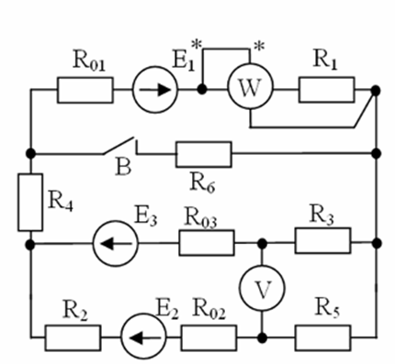

Ключ разомкнут

Исходные данные
Тел 89250012142
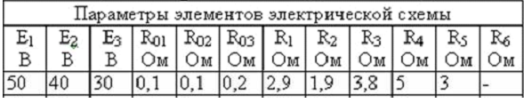
Составить расчетную схему
Найти:
1) токи в ветвях (их значения и фактическое положительное направление);
2) показания вольтметра и ваттметра;
3) режимы работы источников ЭДС. Составить баланс мощностей.

